Приказ на увольнение внутреннего совместителя – ХОТИМ выплатить с основной зарплатой:
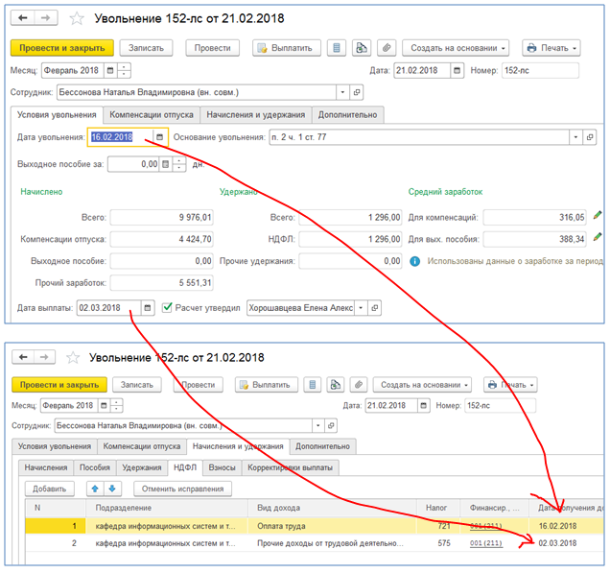ВОПРОС –второй раздел тогда так и должен выглядеть???
